footer_logo_10

“**中国知网”课程作业管理系统**

用户操作说明

（教师/助教）

同方知网数字出版技术股份有限公司

科研诚信技术公司

2019年3月22日

**“中国知网”课程作业管理系统用户操作说明**

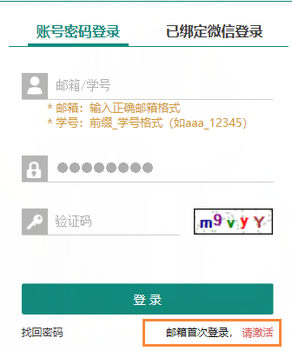**（教师/助教）**

# 登录

登录地址：http://tscheck.cnki.net/cm

邮箱登录：以管理员导入系统中的邮箱为账号登录，首次登录需要激活；

微信登录：首次登录系统后，绑定微信，用微信登录。

账号：csu\_XXXXXXXX(xxx为工号)

密码: XXXXXXXX(xxx为工号)

示例：如老师工号为9999，则其登录账户的账号为：csu\_9999；密码为：9999

知网二十四小时客服专线：QQ:390112459 手机：13801252312

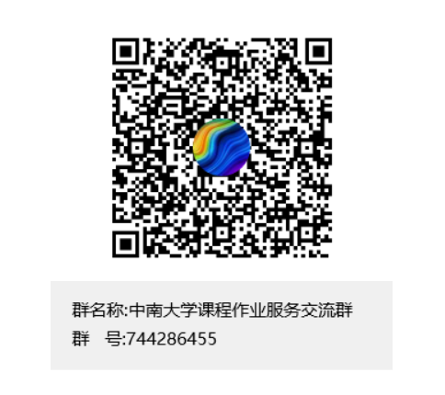Qq群:

# 课程管理

课程列表内容:

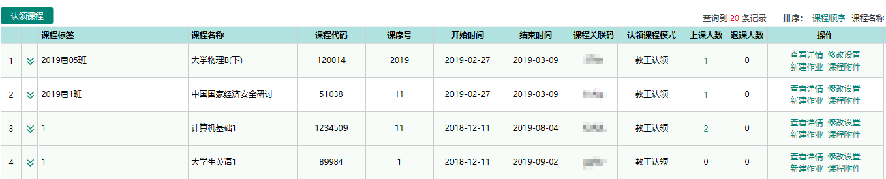

## 课程详情查看

操作路径：课程列表-查看详情。



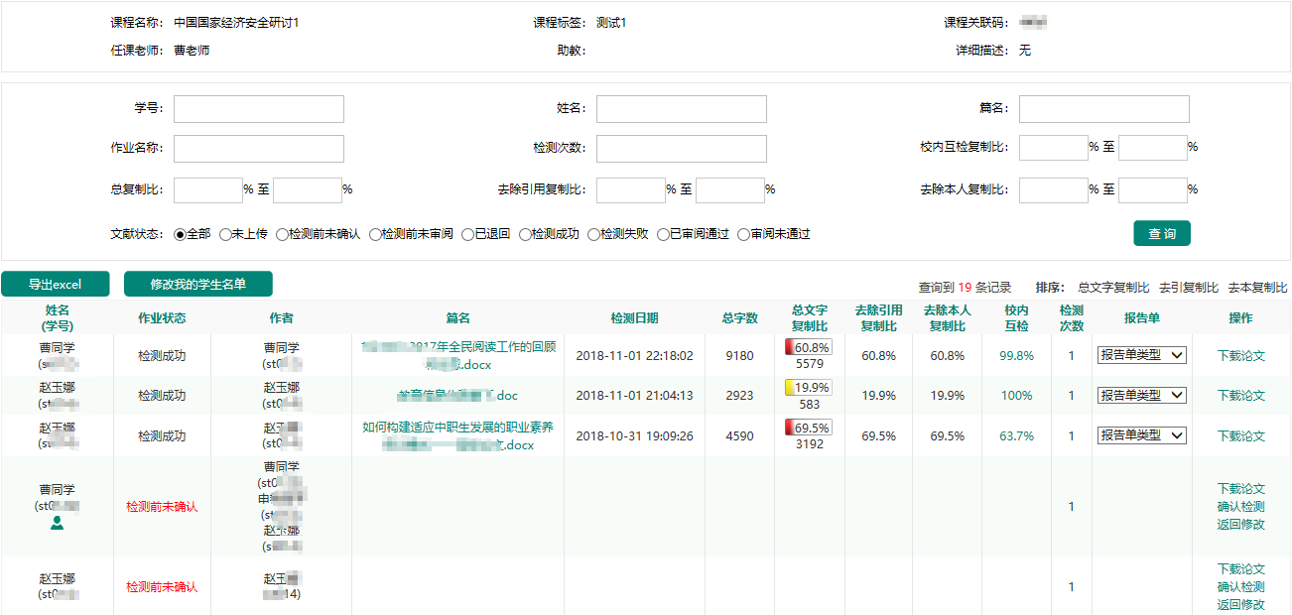

# 作业管理

## 新建作业（系统已默认创建“期末课程论文”作业）

操作路径:课程列表-作业列表（点击课程列表，打开作业列表）-新建作业。

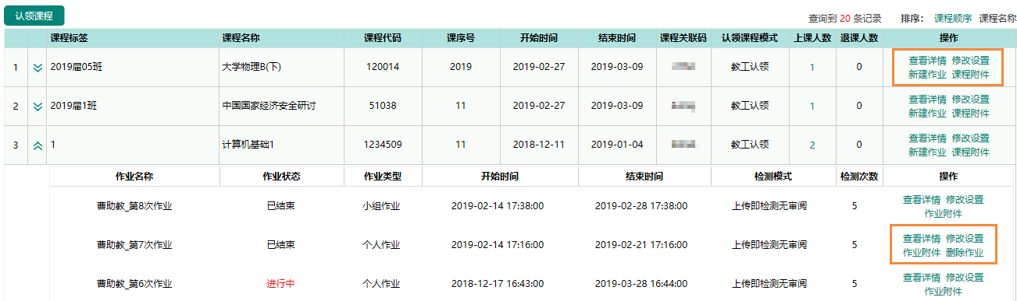

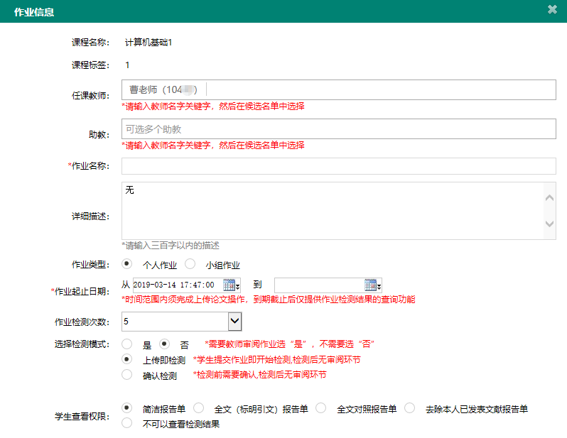

## 作业附件

操作路径：课程列表-作业列表（点击课程列表，打开作业列表）-作业附件。

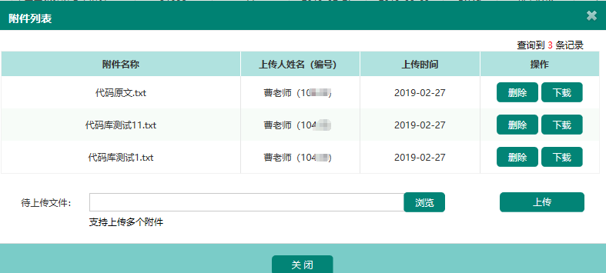

## 删除作业

操作路径：课程列表-作业列表（点击课程列表，打开作业列表）-删除作业。

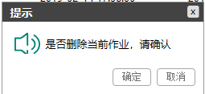已经上传了作业，不支持删除。

## 确认检测和作业审阅

检测模式为“确认检测模式”，需要教师确认后才能检测。

检测模式选择需要教师审阅的状态下，根据检测模式，需要教师上传即检测后、确认检测后进行审阅或审阅后检测。

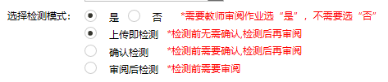

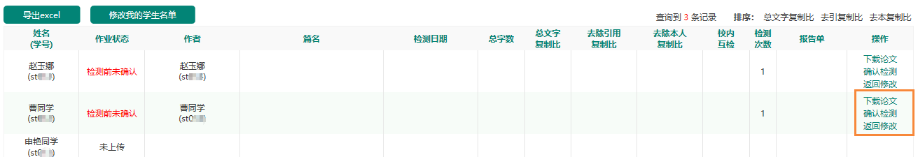

## 作业详情查看

操作路径：课程列表-作业列表-查看详情。

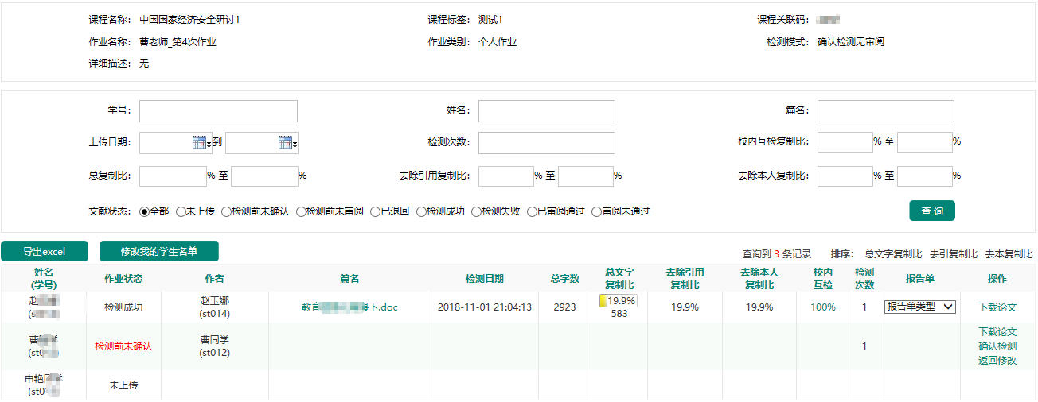

# 检测结果管理

可查看检测结果、导出检测结果、导出校内互检结果、下载报告单、下载作业。

